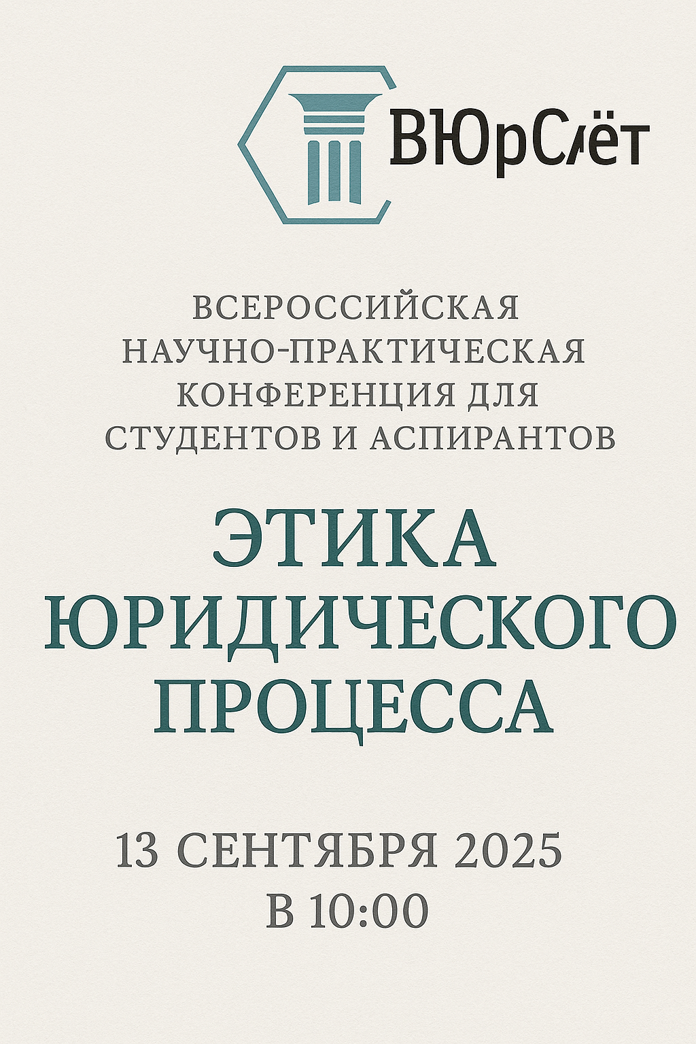



# Уважаемые коллеги!

Воронежский государственный университет (ВГУ), кафедра организации судебной власти и правоохранительной деятельности, кафедра административного и административного процессуального права, кафедра уголовного процесса, кафедра гражданского права и процесса приглашают Вас принять участие во Всероссийской научно-практической конференции для студентов и аспирантов

# «Этика юридического процесса»

Конференция состоится **13 сентября 2025 г. с 10:00 до 13:00 часов** в Конференц-залеВоронежского государственного университета (Университетская пл., 1). Формат проведения – очно-заочный, с возможностью онлайн-подключения.

# Предлагаемые темы для обсуждения:

* Этические основы юридического процесса: традиции и новеллы;
* Право и нравственность в юридическом процессе: философский и практический аспекты;
* Нравственный идеал профессии юриста;
* Нравственные начала в деятельности прокурора;
* Нравственные основы деятельности адвоката;
* Нравственные аспекты досудебного урегулирования споров;
* Судейское усмотрение как нравственный выбор в профессиональной деятельности судьи;
* Этические аспекты цифровизации современного юридического процесса;
* Этические основы использования искусственного интеллекта в юридическом процессе и т.д.

# Регламент выступлений

Продолжительность доклада не должна превышать **10 минут, 3-5 минут** на вопросы экспертов, гостей и других участников Конференции.

Для участия в Конференции необходимо до **8 сентября 2025 г.** заполнить Яндекс-форму (<https://forms.yandex.ru/u/687f5d4550569008d348a435>).

По итогам Конференции работы участников могут быть опубликованы в сборнике

«Трибуна молодых ученых». Для этого необходимо направить текст статьи до

**30 сентября 2025 г. 23 ч. 59 мин.** на электронную почту по адресу: [**sborniki1vsu@yandex.ru**](mailto:sborniki1vsu@yandex.ru)**.** В теме письма необходимо указать: «Трибуна молодых ученых_Этика».

# Организационный комитет

* + Кафедра административного и административного процессуального права юридического факультета Воронежского государственного университета;
  + Кафедра гражданского права и процесса юридического факультета Воронежского государственного университета;
  + Кафедра организации судебной власти и правоохранительной деятельности юридического факультета Воронежского государственного университета;
  + Кафедра уголовного процесса юридического факультета Воронежского государственного университета;
  + Студенческое научное общество юридического факультета ВГУ.

# Эксперты Конференции

* + **Зотов Денис Валентинович,** кандидат юридических наук, заведующий кафедрой организации судебной власти и правоохранительной деятельности, доцент.
  + **Носырева Елена Ивановна,** доктор юридических наук, заведующий кафедрой гражданского права и процесса, профессор.
  + **Стародубова Галина Викторовна,** кандидат юридических наук, заведующий кафедрой уголовного процесса, доцент.
  + **Рогачева Ольга Сергеевна**, доктор юридических наук, профессор кафедры административного и административного процессуального права, доцент.
  + **Шеменева Ольга Николаевна,** доктор юридических наук, профессор кафедры гражданского права и процесса, доцент.
  + **Уткин Дмитрий Викторович,** кандидат юридических наук, доцент кафедры организации судебной власти и правоохранительной деятельности.

# Модераторы Конференции

**Зотов Денис Валентинович**, кандидат юридических наук, заведующий кафедрой организации судебной власти и правоохранительной деятельности, доцент.

**Рогачева Ольга Сергеевна**, доктор юридических наук, профессор кафедры административного и административного процессуального права, доцент.

# Требования к представляемым научным работам

Оргкомитет оставляет за собой право отказа в принятии заявки участника по формальному и иному основанию (несоблюдение тематики, несоответствие требованиям оригинальности и новизны).

Все принятые к публикации работы проверяются в системе «Антиплагиат». Оригинальность работы должна составлять не менее 60%. Оригинальность складывается из цитирования и оригинальности.

**Статья должна отвечать следующим требованиям:**

* + - Соответствие тематике Конференции;
    - Научно-практический характер;
    - Отсутствие публикации ранее в других печатных и электронных изданиях;
    - Объем - до 7 страниц;
    - Формат файла - документ Word (версия 2003 и новее), шрифт Times New Roman, кегль 14, интервал 1,5, абзацный отступ 1,25, выравнивание по ширине, поля страницы левое - 3, правое - 1,5, верхнее и нижнее по 2 см;
    - Перед заголовком указываются сведения об авторе – ФИО, Высшее учебное заведение, город. Сведения выделяются курсивом и выравниваются по центру;
    - Заголовок выделяется жирным шрифтом и выравнивается по центру;
    - Сноски – концевые, оформляются в соответствии с ГОСТ Р 7.0.5-2008 «Библиографическая ссылка» (шрифт Times New Roman, размер 12, одинарный интервал, выравнивание по ширине);
    - К докладу должна прилагаться аннотация (не более 600 знаков, отражающая актуальность, и задачи исследования, результаты работы и выводы), а также ключевые слова (до 10 слов или словосочетаний). Шрифт Times New Roman, курсив, размер 14, интервал 1,5, абзацный отступ 1,25 выравнивание по ширине. Слова «аннотация» и «ключевые слова» должны быть выделены жирным. Между

заголовком и аннотацией, а также между ключевыми словами и основным текстом отступается строка;

**Наименование файла** со статьей необходимо оформить следующим образом: фамилия и инициалы автора, название работы. *(Например, Иванов И.И. Применение процедуры медиации в семейных спорах).*

Статья может быть опубликована от одного автора или в соавторстве (не более 2).

Доклады, представленные позже указанных сроков или с нарушением установленных требований, возвращаться и рецензироваться не будут.

Оргкомитет оставляет за собой право не указывать причины отказа в публикации.

**Контактная информация**

|  |  |
| --- | --- |
| *Председатель Студенческого научного общества юридического факультета ВГУ* | Мешалкина Ирина Викторовна |
| *Адрес эл. почты* | [meshaloo4ka@gmail.com](mailto:meshaloo4ka@gmail.com) |
| *Ссылка на ВК* | <https://vk.com/imeshalkina> |